РЕЗЮМЕ  САГАЧ ДМИТРИЙ ВИКТОРОВИЧ  38 лет  г.Запорожье,  Женат, имею двух дочерей 13 и 5 лет  тел. 8-067-703-50-58  Электронный адрес - sagachd@mail.ru | 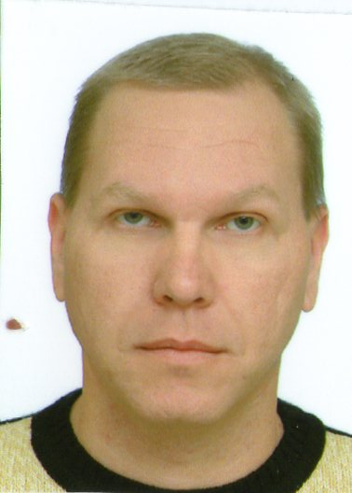

Цель - замещение вакантной должности регионального директора, менеджера по развитию ломбардных отделений

Квалификация: 10 - летний опыт работы в сфере деятельности ломбардов, знаю весь процесс от А до Я.

Образование: высшее, 2002 год –Бердянский институт предпринимательства, специальность менеджер-экономист

Опыт работы

С 09.2008 г. по настоящее время - Региональный директор ПО Климчук и Компания «Ломбард Капитал» г.Запорожье . Открыто 53 отделения в Запорожье и области, в подчинении 106 человек.
Основные обязанности:
- открытие новых отделений (Запорожье и регион),
- ведение переговоров, заключение договоров, стройка, подключение охраны, согласование наружной рекламы, подбор персонала,
- контроль работы отделений, оценщиков,
- обучение новых менеджеров других регионов,
- материально-техническое обеспечение работы отделений,
- работа с правоохранительными и другими контролирующими органами (решение ситуации в пользу предприятия),
- контроль и анализ эффективности деятельности отделений, внесение предложений,
- анализ рынка конкурентов,
- отчетность.

06.11.2004-20.08.2008 г. ПО «Ломбард Донкредит Гулян и Ко» г.Запорожье –

Эксперт-оценщик, региональный менеджер. Открыл 11 ломбардных отделений
Основные обязанности : прием оценка ювелирных изделий под залог,
- поиск помещений под ломбард, заключение договоров, ремонтные работы, согласование открытий с гос. инстанциями, подбор кадров,
- обеспечение жизнедеятельности отделений (бумага, канцтовары, хозтовары, рекламная продукция, реактивы)

09.09.2003-10.07.2004г. ЧП Литвишко «Демос» г.Запорожье – Кассир-эксперт
Обязанности - обмен валют, продажа ювелирных изделий, ломбард

07.02.2001-08.09.2003г - Частный предприниматель г.Запорожье - торговля.
03.04.2000-01.02.2001г ЧП Федотов А.В. г.Запорожье - продавец-консультант
20.02.1997-21.07.1999г ООО Энигма г.Запорожье - охрана, контроль.
30.05.1995-04.12.1996г Служба в Армии.

Дополнительные сведения:
• умение вести успешные переговоры на уровне первых лиц;
• умение работать во временных ограничениях;
• водительские права, личный автомобиль;
• владение ПК в качестве опытного пользователя (Word, Excel);

Тренинги:
2013 г. – «Менеджмент», Федоров
2014 г. – «SMART –цели»,
2014 г. – «Стратегические этапы бизнес-процессов», Сарбаев,
2014 г. – «Стандарт обслуживания. 5 этапов продаж»

Личные качества: честность, порядочность, умение принимать самостоятельные решения, предвидеть ситуацию наперед, стрессоустойчивость, высокий уровень трудоспособности.

